Справочник определитель для биоиндикации водоёмов по видовому составу животных

Биомониторинг водоёмов по видовому составу животных

.

Оглавление:
- Ракообразные 2
- Моллюски 6
- Насекомые и их личинки 12
- Черви 19

+ рекомендации для взятия проб воды для биоиндикации по видовому составу животных 23

Биомониторинг водоёмов - наблюдение за живыми организмами (животными-биоиндикаторами ) для оценки загрязнения водоёмов

Этот атлас поможет Вам определить самых распространённых животных-биоиндикаторов.
Все зарисовки животных были сделаны сразу на месте их нахождения.

Ракообразные

Босмины

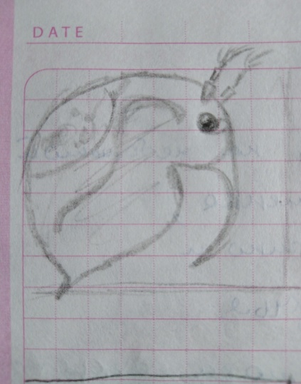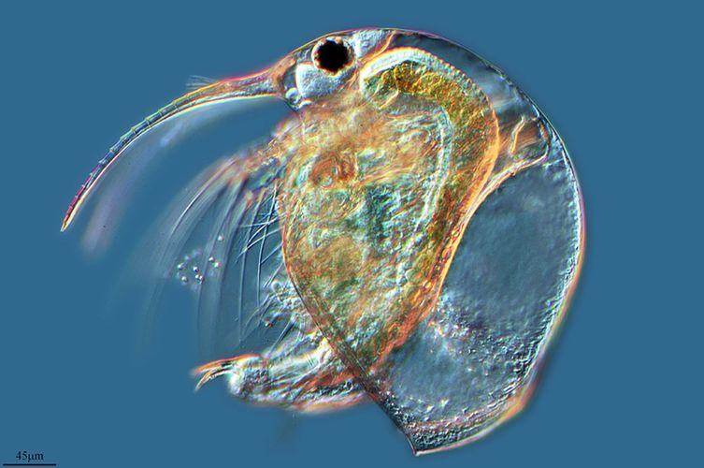

_{МОЯ ЗАРИСОВКА}

Босмины - мелкие планктонные ракообразные из отряда ветвеусых. Относятся к фильтраторам.

Царство: Животные

Тип : Членистоногие

Подтип: Ракообразные

Класс: Жаброногие

Отряд: Anomopoda

Род: Босмины

КАК ЖИВОТНОЕ -ИНДИКАТОР :

Обитают в чистых водоёмах . Не переносят загрязнений воды.

Ракообразные

Бокоплав

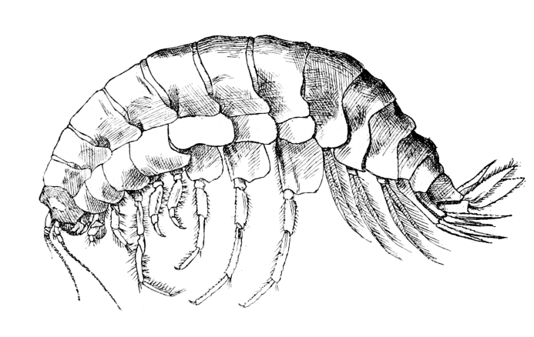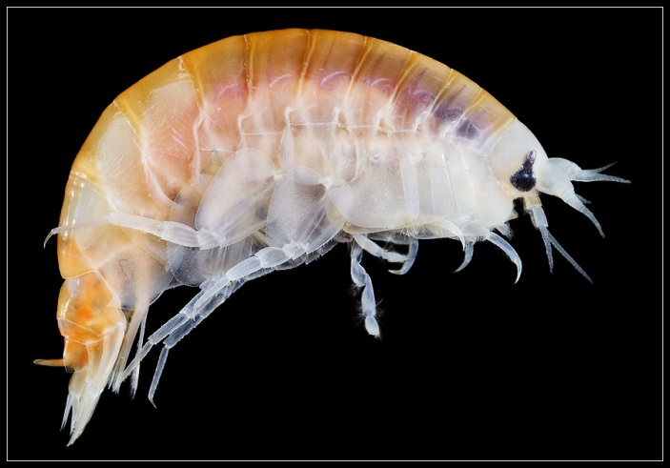

Бокоплавы - отряд высших раков известно около 9000 видов. Бокоплавы распространены по всему миру. Обитают в небольших пресных водоёмах.

Царство: Животные

Тип : Членистоногие

Подтип: Ракообразные

Класс: Высшие раки

Отряд: Бокоплавы

КАК ЖИВОТНОЕ -ИНДИКАТОР :
Обитают в чистых водоёмах . Не переносят даже самых незначительных загрязнений воды.

Ракообразные

Циклоп

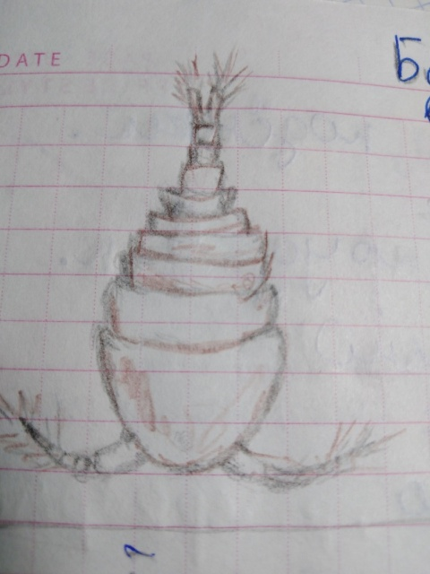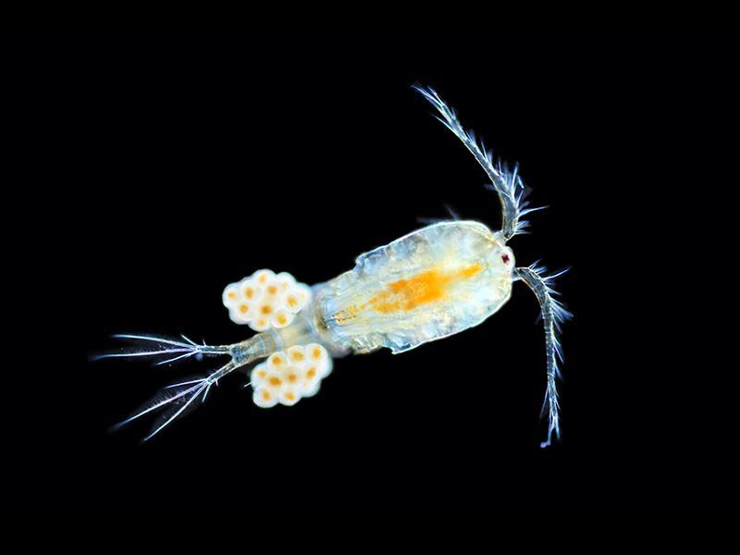
_{моя зарисовка}

Циклоп - мелкий пресноводный рачок из семейства веслоногие.

Царство: Животные

Тип : Членистоногие

Подтип: Ракообразные

Класс: Челюстоногие

Отряд: Веслоногие раки

Род: Циклопы

КАК ЖИВОТНОЕ -ИНДИКАТОР :

Обитают в чистых водоёмах . Не переносят загрязнений воды.

Ракообразные

Дафния

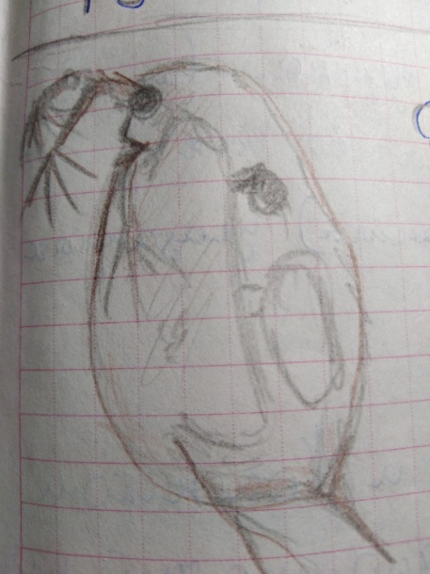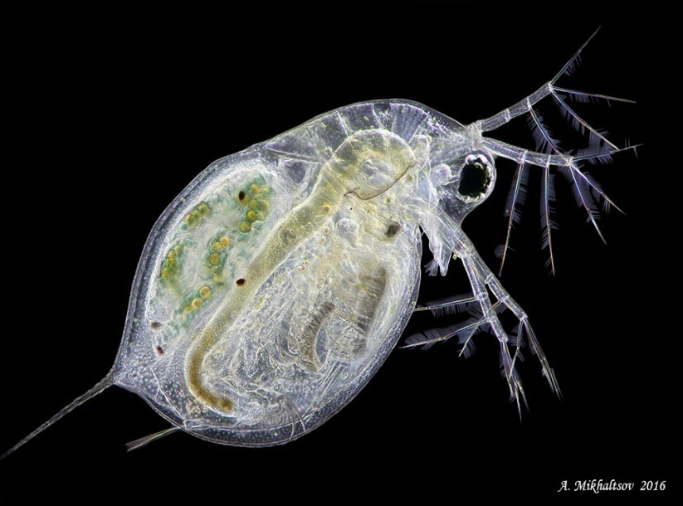

Дафния - планктонные ракообразные из отряда ветвеусых. Иногда их называют водяными блохами.

Царство: Животные

Тип : Членистоногие

Подтип: Ракообразные

Класс: Жаброногие

Отряд: Daphniidae

Род: Дафнии

КАК ЖИВОТНОЕ -ИНДИКАТОР :
Дафнии не переносят сильных загрязнений . Они живут в чистых водоёмах .

Ракообразные

Мокрица обыкновенная
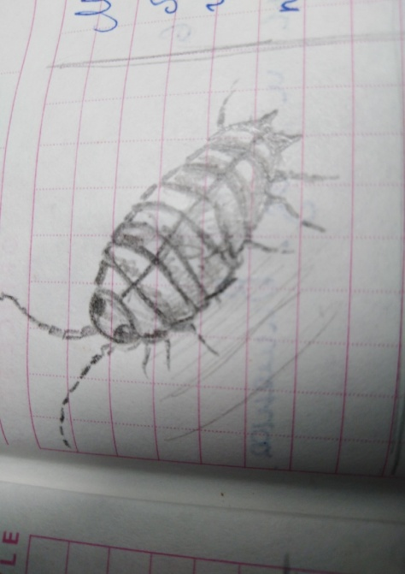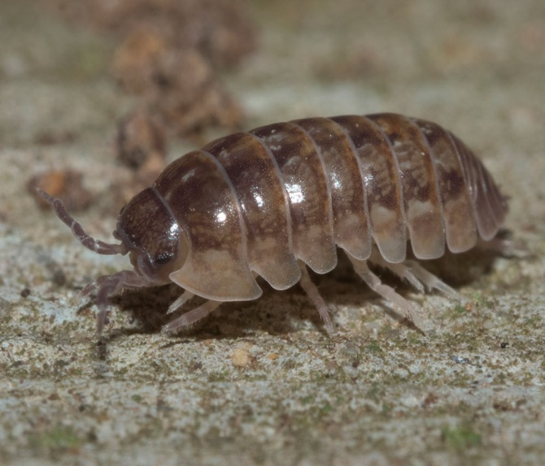
Мокрицы - подотряд ракообразных из отряда равноногих (часто называют погребными мокрицами).

Царство: Животные

Тип : Членистоногие

Подтип: Ракообразные

Класс: Высшие раки

Отряд: Равноногие

Семейство: Procellionidae

Вид: Обыкновенная мокрица

КАК ЖИВОТНОЕ -ИНДИКАТОР :
Мокриц можно найти рядом с чистыми водоёмами. Не переносят водных загрязнений.

Моллюски

Прудовик обыкновенный
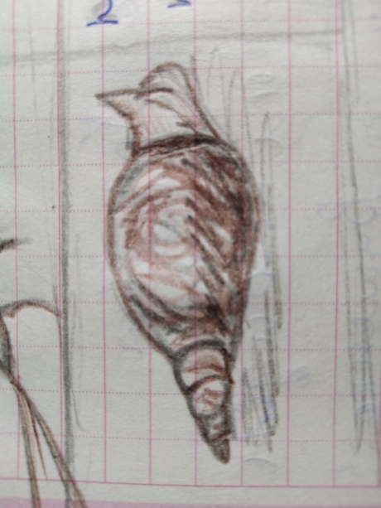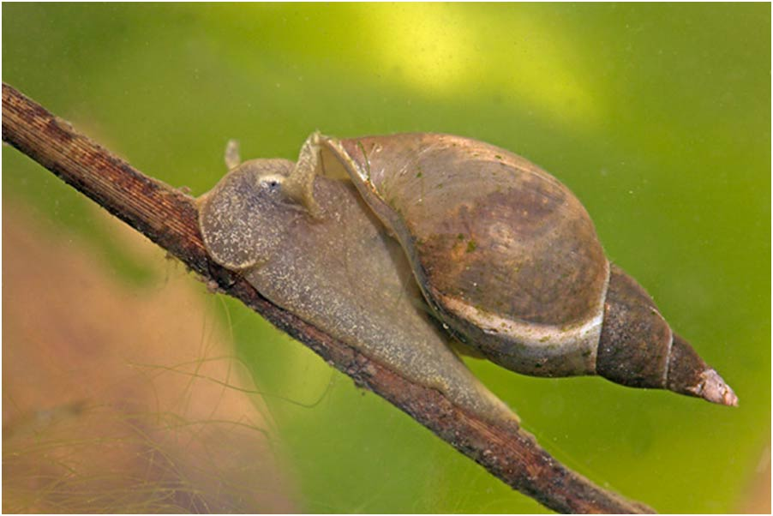

Прудовик обыкновенный - (больший прудовик) вид пресноводных моллюсков из отряда лёгочных моллюсков.

Царство: Животные

Тип : Моллюски

Класс: Брюхоногие

Отряд: Лёгочные моллюски

Семейство: Прудовики

КАК ЖИВОТНОЕ -ИНДИКАТОР :
Прудовик - пресноводный моллюск . Они не выносят загрязнения и быстро исчезают из (загрязнённого) водоёма при попадании в него сточных вод.
Наличие прудовиков в водоёме свидетельствует о его чистоте.

Моллюски

Лужанка живородящая
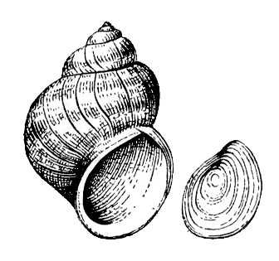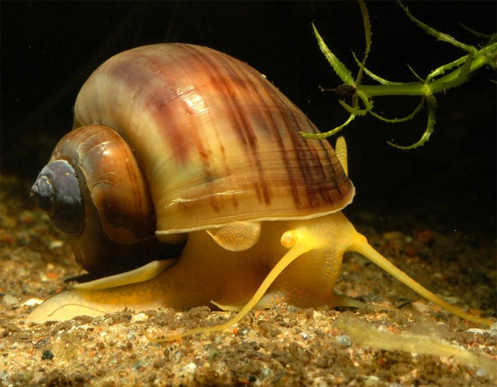
Лужанка живородящая - вид пресноводных брюхоногих моллюсков семейства живородок.

Царство: Животные

Тип : Моллюски

Класс: Брюхоногие

Отряд: Architaenioglossa

Семейство: Живородки

Вид: Живородящая лужанка

КАК ЖИВОТНОЕ -ИНДИКАТОР :
Живородящая лужанка - пресноводный моллюск . Они не выносят загрязнения и быстро исчезают из (загрязнённого) водоёма при попадании в него сточных вод.
Наличие живородящих лужанок в водоёме свидетельствует о его чистоте.

Моллюски

Перловица обыкновенная
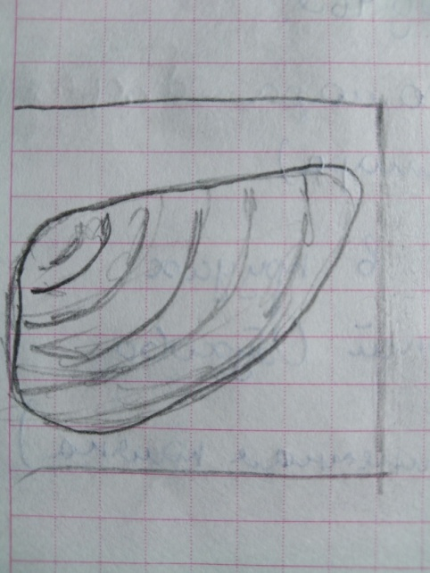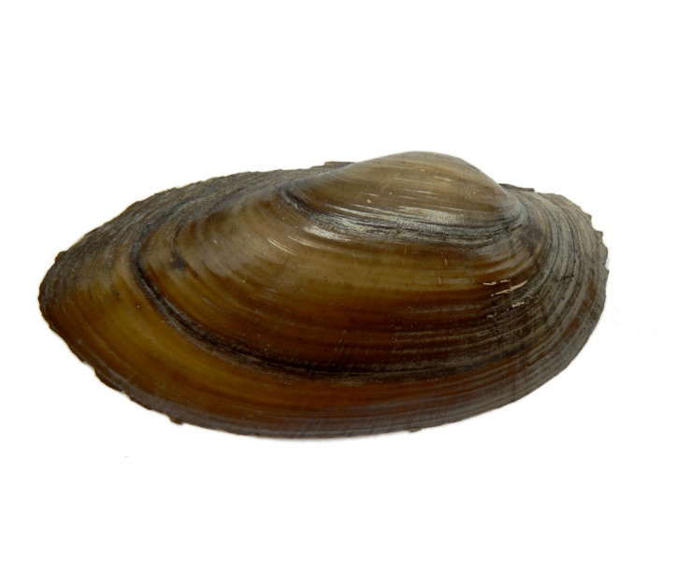
Перловица обыкновенная - пресноводные двустворчатые моллюски .

Распространены в водоёмах Азии и Европы.

Царство: Животные

Тип : Моллюски

Класс: Двустворчатые

Отряд: Unionodia

Семейство: Униониды

Вид : Перловицы обыкновенные

КАК ЖИВОТНОЕ -ИНДИКАТОР :
Перловица - пресноводный моллюск . Они не выносят загрязнения и быстро исчезают из (загрязнённого) водоёма при попадании в него сточных вод. Наличие перловиц в водоёме свидетельствует о чистоте этого водоёма.

Моллюски
Катушка обыкновенная
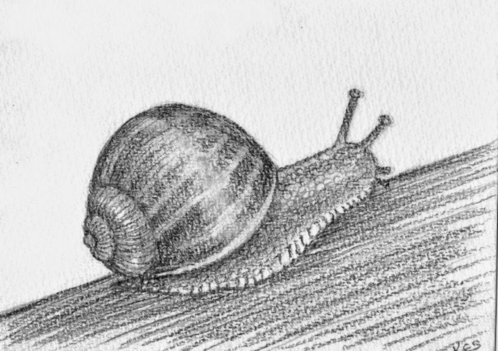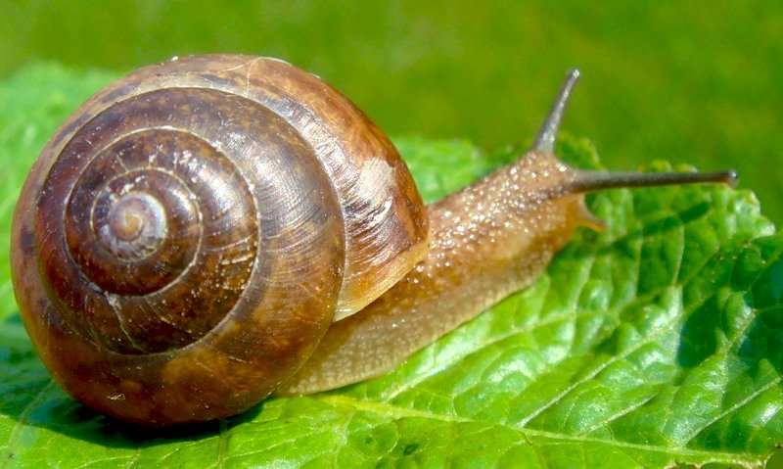

Катушка обыкновенная - улитка из семейства брюхоногих моллюсков. Часто можно встретить в маленьких водоёмах и ручьях. Распространены по всему миру.

Царство: Животные

Тип : Моллюски

Класс: Брюхоногие

Отряд: Лёгочные улитки

Семейство: Катушки

КАК ЖИВОТНОЕ -ИНДИКАТОР :
Катушка обыкновенная - пресноводный моллюск . Они не выносят загрязнения и быстро исчезают из (загрязнённого) водоёма при попадании в него сточных вод.
Наличие катушек в водоёме свидетельствует о чистоте этого водоёма.

Моллюски
Катушка гладкая
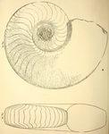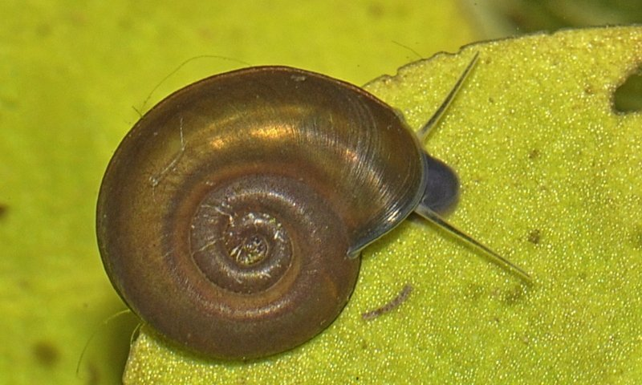
Катушка гладкая - улитка из семейства брюхоногих моллюсков. Обитатель пресных вод. Распространены по всему миру.

Царство: Животные

Тип : Моллюски

Класс: Брюхоногие

Отряд: Лёгочные улитки

Семейство: Катушки

КАК ЖИВОТНОЕ -ИНДИКАТОР :
Катушка - пресноводный моллюск . Они не выносят загрязнения и быстро исчезают из (загрязнённого) водоёма при попадании в него сточных вод.
Наличие катушек в водоёме свидетельствует о чистоте этого водоёма.

Насекомые и их личинки

Водомерка панцирная
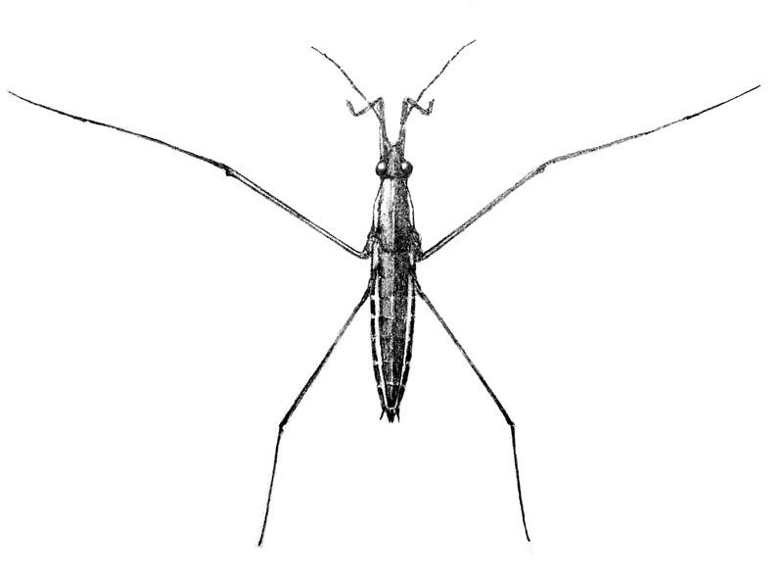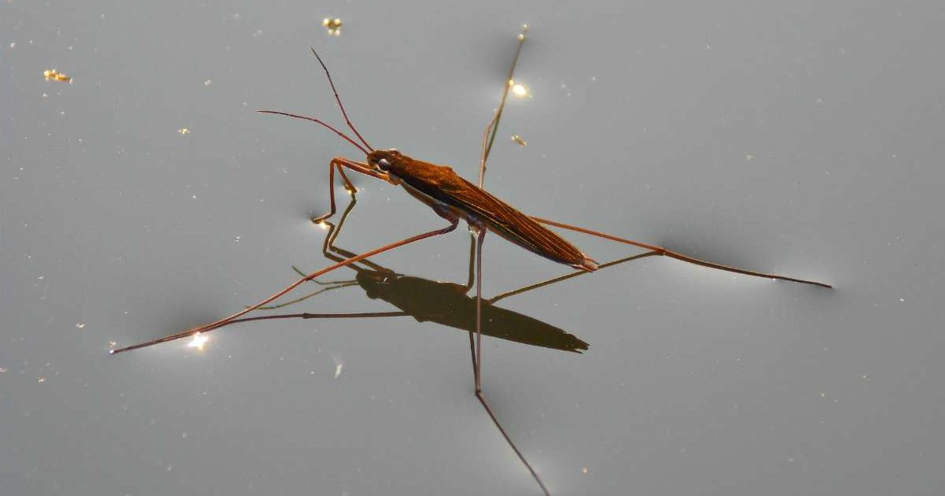

Водомерка панцирная - вид клопов из семейства водомерок. Распространён в европейской части России.

Царство: Животные

Тип : Членистоногие

Подтип: Трахейнодышашие

Класс: Насекомые

Отряд: Полужестокрылые

Семейство: Водомерки

КАК ЖИВОТНОЕ -ИНДИКАТОР :
Живут в стоячих и медленно текучих водоемах, порой даже в самых маленьких лужах. Вода из водоёмов с водомерками загрязнена.

Насекомые и их личинки

Гладыш
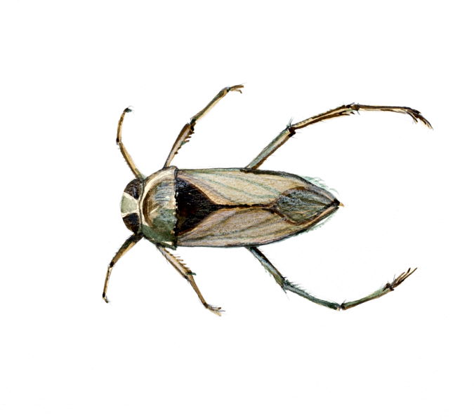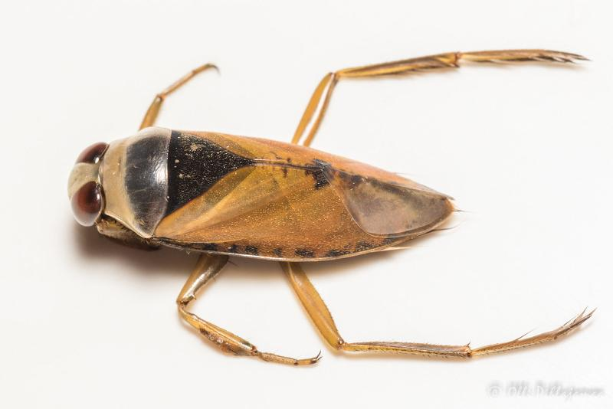
Клоп гладыш - род крупных пресноводных клопов. Обитают в небольших водоёмах (озёрах, ручьях ,прудах).

Царство: Животные

Тип : Членистоногие

Подтип: Трахейнодышашие

Класс: Насекомые

Отряд: Полужестокрылые

Семейство: Гладыши

КАК ЖИВОТНОЕ -ИНДИКАТОР :
Гладыши живут в реках, прудах и озерах, особенно предпочитая мелкие, заросшие водоёмы. Держатся в зарослях водных растений.

Вода из водоёмов с гладышами загрязнена.
Насекомые и их личинки

Ручейники
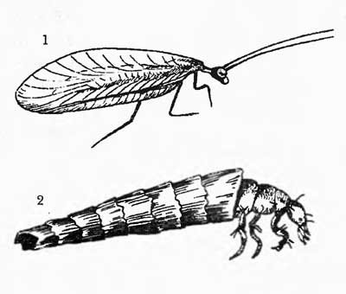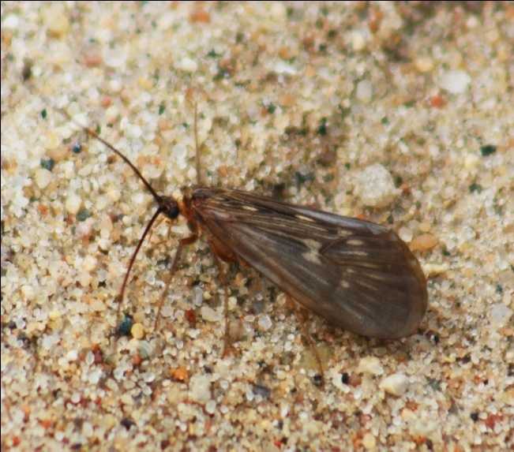
_{1. взрослая особь}
_{2.} личинка с "домиком"
Ручейники - отряд насекомых с исключительно водными личинками. Встречаются обычно в окрестностях водоемов, где обитают их личиночные стадии. Превращение полное.

Царство: Животные

Тип : Членистоногие

Подтип: Трахейнодышашие

Класс: Насекомые

Отряд: Ручейники

КАК ЖИВОТНОЕ -ИНДИКАТОР :

Ручейников можно найти на мелководье или в неглубоком водоёме.

Ручейники обитают только в чистой воде.

Насекомые и их личинки

Личинка комара обыкновенного
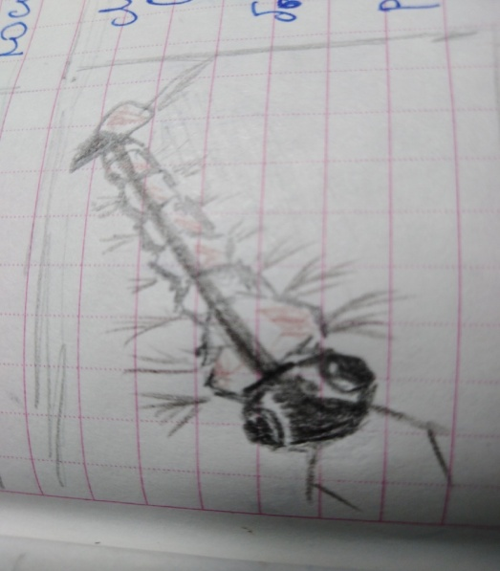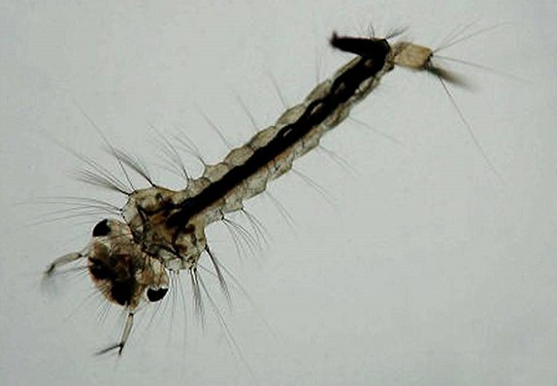

Комар обыкновенный - (также комар-пискун)
Личинка комара обыкновенного (как и личинка комара любого другого вида) развивается в воде. Их часто можно найти в старых прудах и озёрах.

Царство: Животные

Тип : Членистоногие

Подтип: Трахейнодышашие

Класс: Насекомые

Отряд: Двукрылые

Семейство: Кровососущие комары

КАК ЖИВОТНОЕ -ИНДИКАТОР :

Обитают только в сильно загрязнённых водоёмах.

Вода из водоёмов с личинками комара-пискуна 100% загрязнена.

Насекомые и их личинки

Личинка веснянки
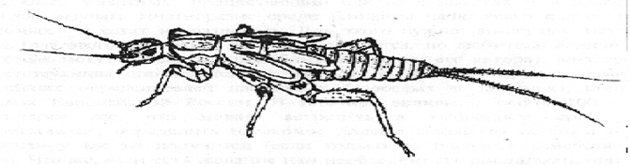
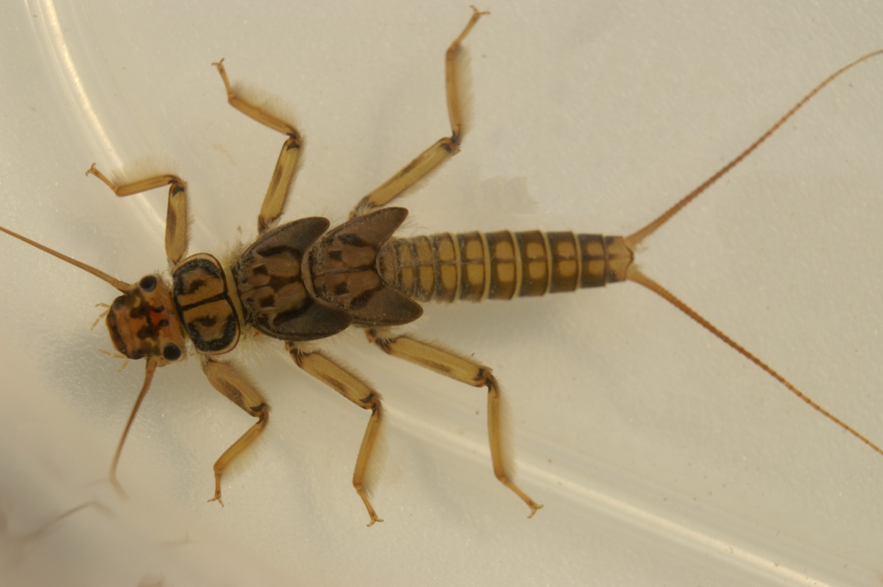
Веснянка - Взрослые насекомые ведут наземный образ жизни и встречаются, главным образом, весной, откуда и их название.
Личинка веснянки (как и многие личинки насекомых других видов) развивается в воде. Их часто можно найти в старых прудах и озёрах.

Царство: Животные

Тип : Членистоногие

Подтип: Трахейнодышашие

Класс: Насекомые

Отряд: Веснянки

КАК ЖИВОТНОЕ -ИНДИКАТОР :

Обитают только в самых чистых водоёмах. Не переносят загрязнений .

Насекомые и их личинки

Личинка стрекозы коромысла
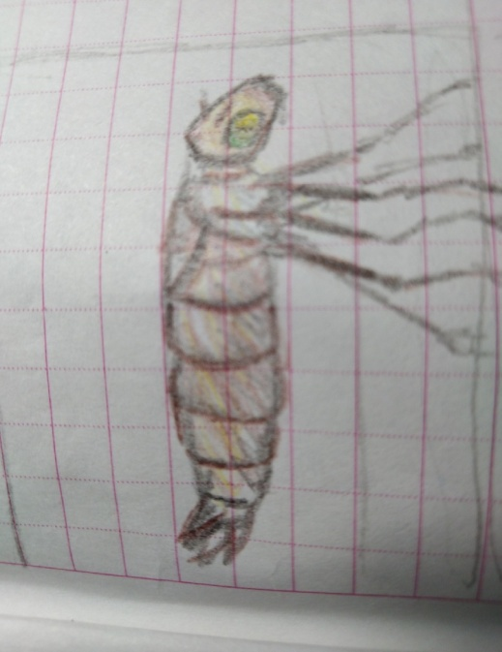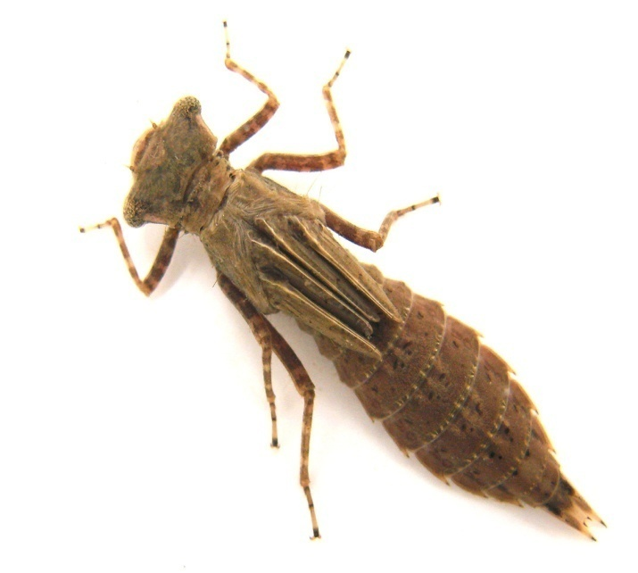
Коромысла - семейство крупных стрекоз из отряда разнокрылых.
Личинка коромысла развивается в воде. Самих стрекоз часто можно найти у небольших водоёмов (рек, ручьев, озёр).

Царство: Животные

Тип : Членистоногие

Подтип: Трахейнодышашие

Класс: Насекомые

Отряд: Стрекозы

Семейство: Коромысла

КАК ЖИВОТНОЕ -ИНДИКАТОР :

Обитают в чистых водоёмах . Не переносят загрязнений .

Насекомые и их личинки

Личинка подёнки обыкновенной
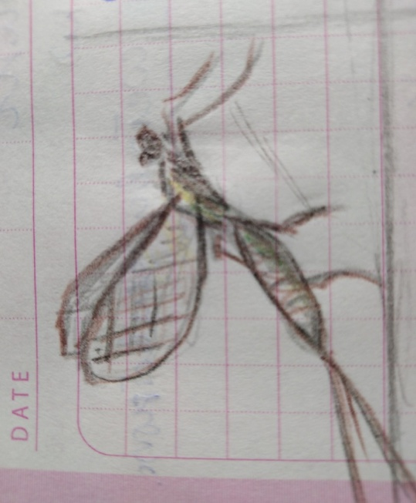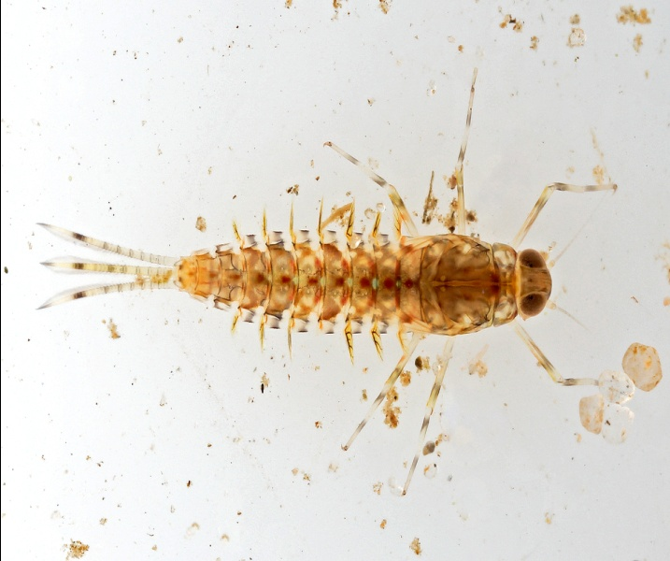

Подёнки - древний отряд крылатых насекомых.
Личинка подёнки развивается в воде. Самих подёнок можно найти у небольших водоёмов (рек, ручьев, озёр). Они распространены по всей земле.

Царство: Животные

Тип : Членистоногие

Подтип: Трахейнодышашие

Класс: Насекомые

Отряд: Подёнки

Семейство: Настоящие подёнки

КАК ЖИВОТНОЕ -ИНДИКАТОР :
Подёнки и их личинки не переносят загрязнений . Они заселяют только чистые водоёмы.

Черви

Медицинская пиявка
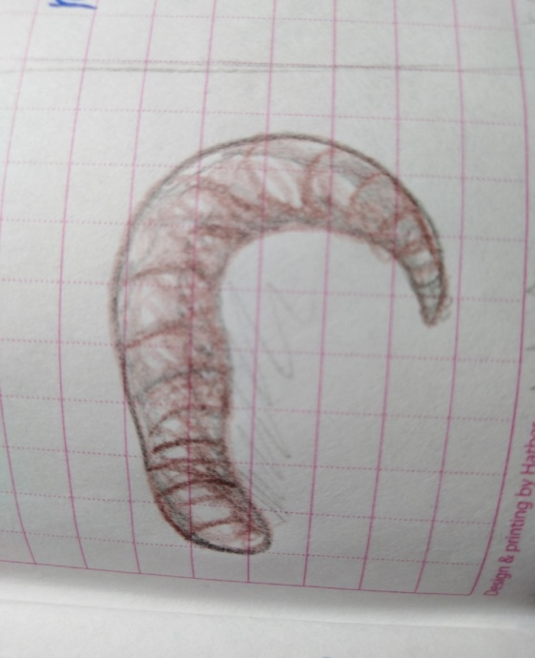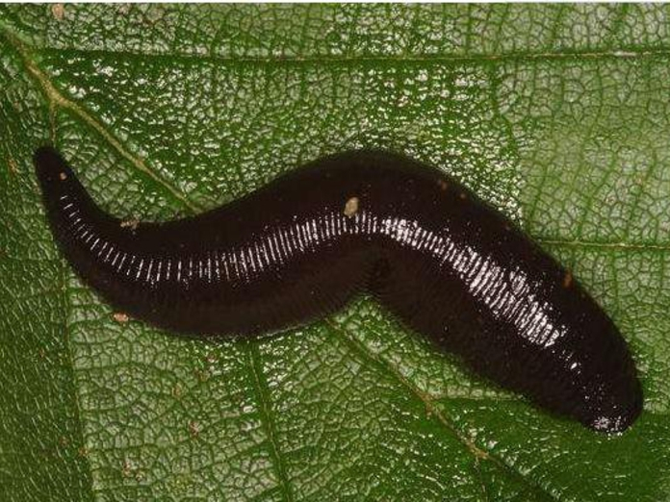
Медицинская пиявка - вид кольчатых червей из подкласса пиявок. Используются в медицинских целях. Встречаются по всей Европе. Обитают в небольших озёрах или прудах.

Царство: Животные

Тип : Кольчатые черви

Класс: Поясковые черви

Отряд: Бесхоботные пиявки

Семейство: Hirudinidae

КАК ЖИВОТНОЕ -ИНДИКАТОР :
Медицинские пиявки обитают в водоёмах с чистой водой не переносят загрязнений.

Черви

Дождевой червь
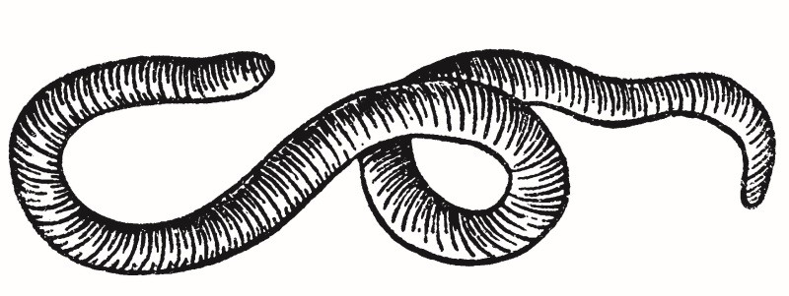
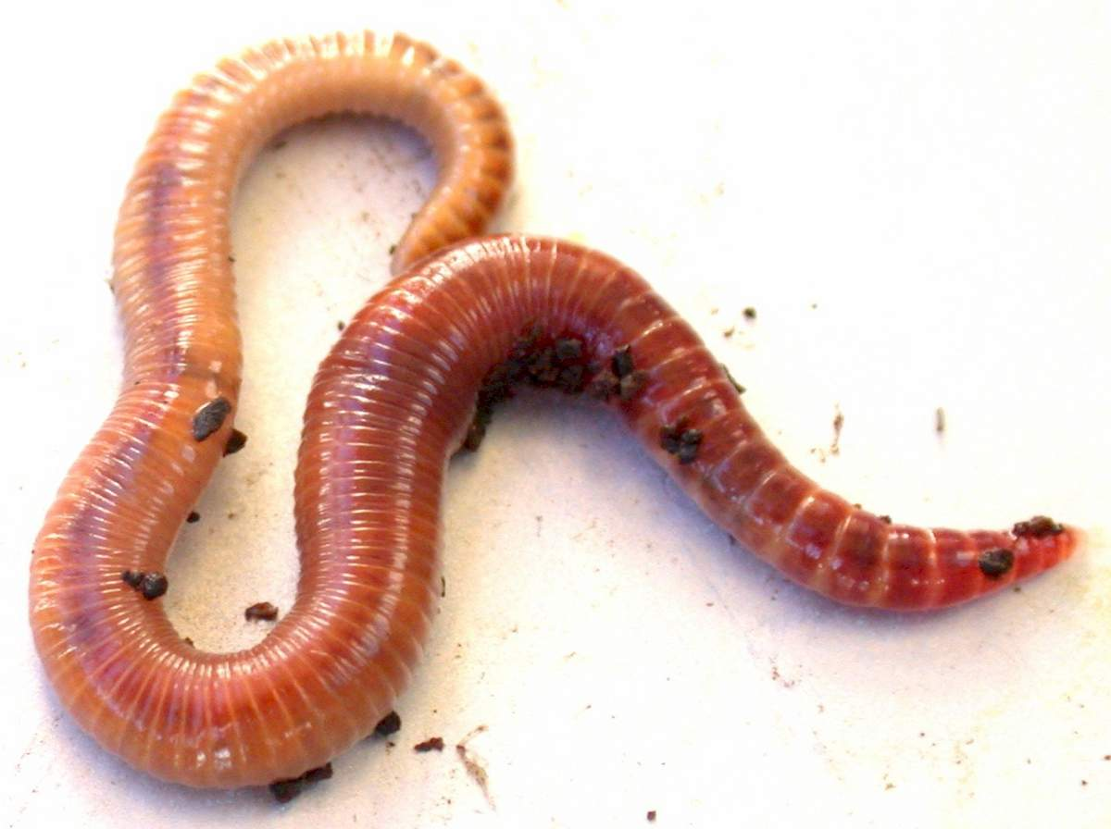

Дождевой червь - подотряд малощетинковых червей из отряда Haplotaxida. Обитают на всех континентах, кроме Антарктиды.

Царство: Животные

Тип : Кольчатые черви

Класс: Поясковые черви

Отряд: Haplotaxida

Подотряд: Земляные черви

КАК ЖИВОТНОЕ -ИНДИКАТОР :
Обитают в загрязнённых неглубоких водоёмах.

Черви

Трубочник
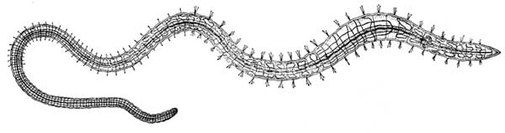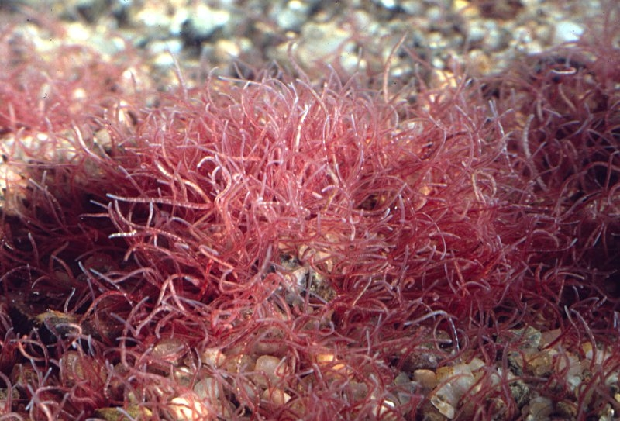
Трубочники - вид малощетинковых червей. Трубочники -небольшие черви розоватого окраса. Обитают в малых реках, ручьях и озёрах.

Царство: Животные

Тип : Кольчатые черви

Класс: Поясковые черви

Отряд: Haplotaxida

Подотряд: Земляные черви

КАК ЖИВОТНОЕ -ИНДИКАТОР :
Обитает на дне заиленных стоячих водоёмов, в загрязненных ручьях и реках. Образует огромные скопления в иле сильно загрязнённых рек.

Черви

Волосатик
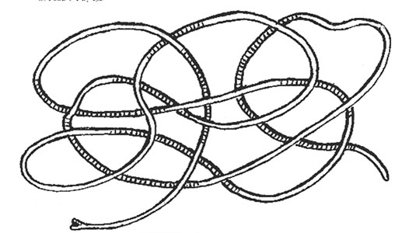
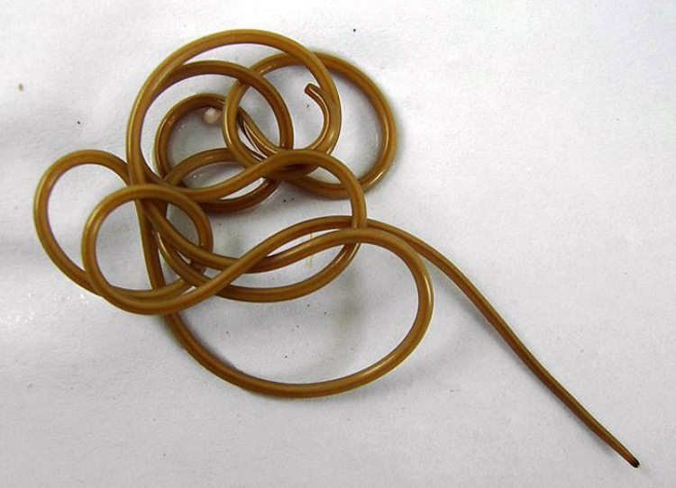
Волосатик - тип беспозвоночных животных, личинки которых ведут паразитоидный образ жизни. Взрослые черви -свободно плавающие животные. Волосатики встречаются как ложнопаразиты у рыб, улиток, мелких ракообразных, даже у человека и домашних животных.

Царство: Животные

Тип : Волосатики

КАК ЖИВОТНОЕ -ИНДИКАТОР :
Обитают в небольших пресных водоёмах. Наличие волосатиков в водоёме свидетельствует о его чистоте.
Рекомендации для взятия проб воды для биоиндикации по видовому составу животных

1.ОБОРУДОВАНИЕ ДЛЯ РАБОТЫ:
(Оборудование зависит от того какое животное нужно поймать(маленькое или крупное))
- сачок или сетка с мелкими ячейками (для ловли личинок насекомых, моллюсков и т.д. )
- ЧИСТАЯ колба (лучше 2-3 штуки) либо другая ПРОЗРАЧНАЯ ёмкость (желательно с крышкой, чтобы не пролить воду ) для ловли мелких ракообразных , червей и т.д.
- тетрадь или альбом + карандаш или ручка (для записей и зарисовок)
+ Если есть возможность более подробного рассмотрения собранной воды :
- прозрачная или обычная (ЧИСТАЯ) пипетка
- микроскоп (и всё , что для него нужно)

2.ПОСЛЕДОВАТЕЛЬНОСТЬ:

Крупные животные (личинки насекомых, моллюски и т.д.):
1. Возьмите сачок (сетку) и проведите им по дну (аккуратно)

2. Ели в сачке (сетке) оказалось какое-то животное постарайтесь его зарисовать или описать (потом по зарисовке/описанию можно будет определить это животное )

3. Если в сачке нет животного, повторите действия (попробуйте поменять место , найдите места с разной глубиной и попробуйте найти кого-нибудь там)

Мелкие животные (дафнии, Босмины, черви и т.д.):
1. Возьмите колбу(другую прозрачную ёмкость) и погрузите её в воду
2. Посмотрите на просвет - есть животные или нет (рачков и червей часто видно невооружённым глазом)
3. Если животное видно без микроскопа постарайтесь его зарисовать
4. Если животное нельзя зарисовать (т.к. оно слишком маленькое) ,закройте колбу и рассмотрите животное под микроскопом
5. Ели животного в колбе нет (100%) , наберите воду ещё раз (возможно стоит поменять место сбора воды. Найдите более мелкий / глубокий участок водоёма)

3.РАБОТА С МИКРОСКОПОМ:
1. Возьмите пипетку и ёмкость с водой из водоёма
2. Слегка встряхните колбу (это нужно сделать т.к. ил и животные могут осесть но дно ёмкости)
3. Наберите в пипетку немного воды из ёмкости
4. Из пипетки на предметное стекло налейте 2-4 капли воды
5. Поместите предметное стекло на предметный столик
6. Настройте микроскоп (самое маленькое увеличение)
7. Найдите животное
8. Поставьте большое увеличение, сфокусируйтесь на найденном животном
9. Зарисуйте или опишите животное
10. Распознайте животное пользуясь справочником

